A. …………………………………………………   
B. Dat was nou niet bepaald een succes!  
C. Hij woont daar niet oncomfortabel.  
D. Daar zit ik niet direct op te wachten! rijden.

A. Dat is niet onaardig.   
B. Dat was nou niet bepaald een succes!  
C. ………………………………………………  
D. Daar zit ik niet direct op te wachten!

A. Dat is niet onaardig.   
B. Dat was nou niet bepaald een succes!  
C. Hij woont daar niet oncomfortabel.  
D. …………………………………………

A. Dat is niet onaardig.   
B. ………………………………………  
C. Hij woont daar niet oncomfortabel.  
D. Daar zit ik niet direct op te wachten!

Stijlfigurenkwartet

Litotes  
 

C. Hij woont daar niet oncomfortabel.

Stijlfigurenkwartet

Litotes  
 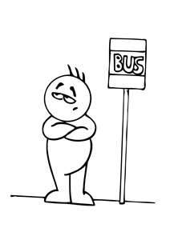

D. Daar zit ik niet direct op te wachten!

Stijlfigurenkwartet

Litotes



B. Dat was nou niet bepaald een succes!

Stijlfigurenkwartet

Litotes

Een ontkenning van het tegenovergestelde.

A. Dat is niet onaardig.